1. Papildini zīmējumu, ja funkcija ir pāra funkcija!
1. | 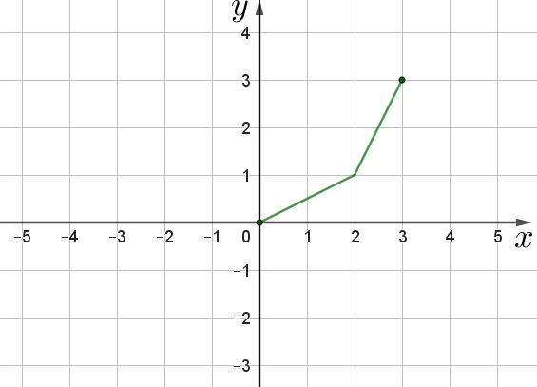 | 1. | 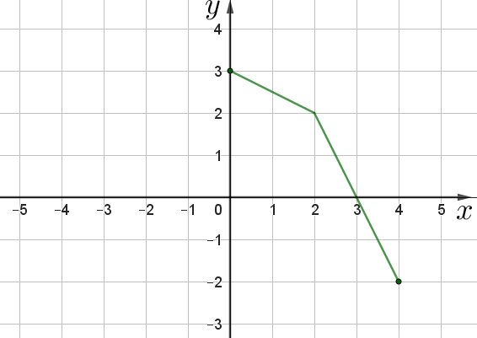
2. | 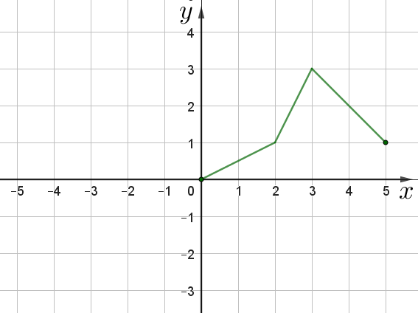 | 2. | 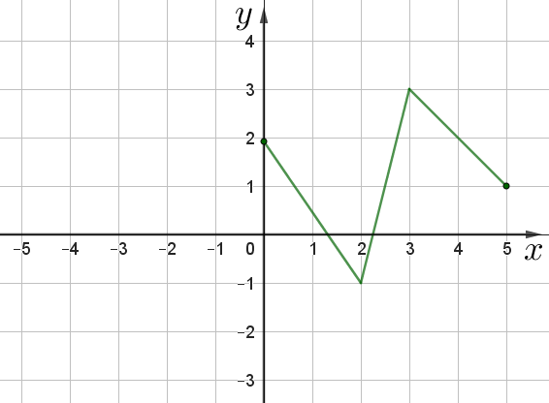
3. | 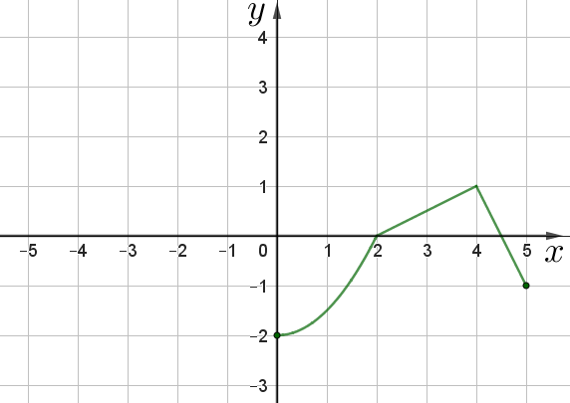 | 3. | 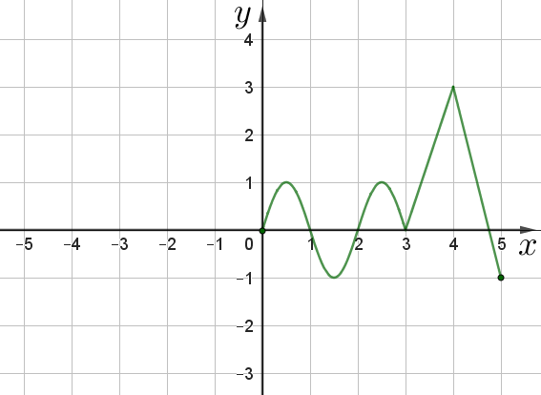

2. Papildini zīmējumu, ja funkcija ir nepāra funkcija!
1. |  | 1. | 
2. | 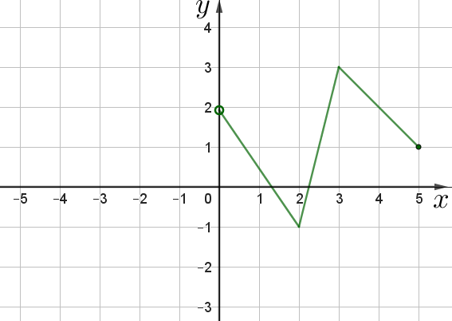 | 2. | 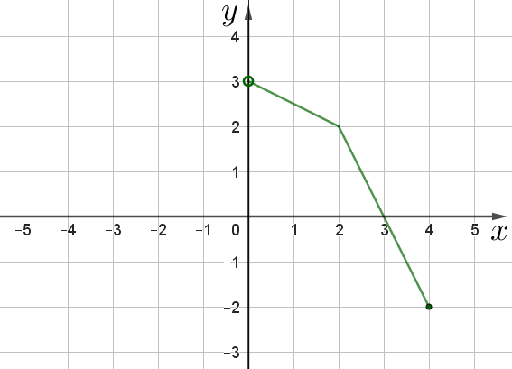
3. | 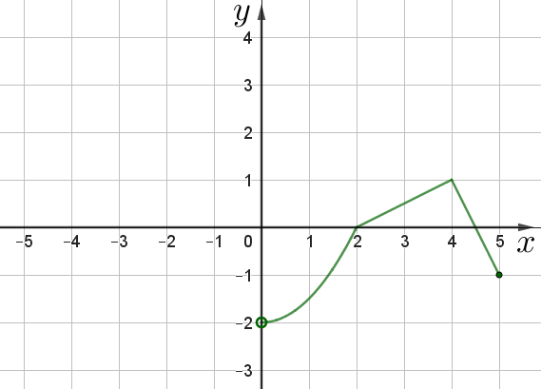 | 3. | 

3. Papildini zīmējumu, ja funkcija ir periodiska ar periodu $T$!
Periods $T=4$.
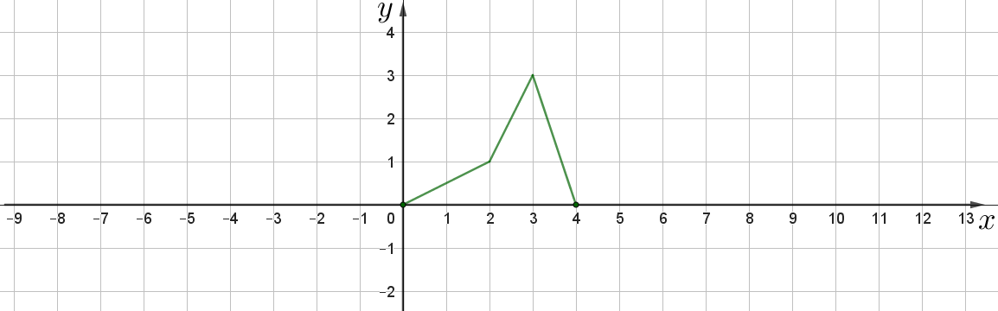
Aprēķini!
$$f\left(6\right)=$$ | $$f\left(22\right)=$$ | $$f\left(1\right)=$$
$$f\left(-5\right)=$$ | $$f\left(100\right)=$$ | $$f\left(-43\right)=$$

Periods $T=3$.
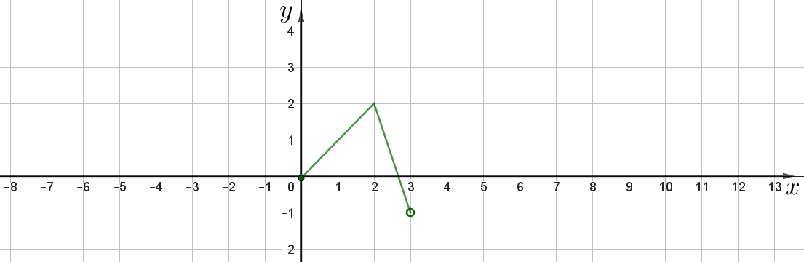
Aprēķini!
$$f\left(2\right)=$$ | $$f\left(22\right)=$$ | $$f\left(152\right)=$$
$$f\left(-5\right)=$$ | $$f\left(9\right)=$$ | $$f\left(-70\right)=$$

